ФЕДЕРАЛЬНОЕ АГЕНТСТВО ЖЕЛЕЗНОДОРОЖНОГО ТРАНСПОРТА
Федеральное государственное бюджетное образовательное учреждение высшего образования
«Петербургский государственный университет путей сообщения
Императора Александра I»
(ФГБОУ ВО ПГУПС)

Кафедра «Электрическая тяга»

ПРОГРАММА
практики
«ПРОИЗВОДСТВЕННАЯ ТЕХНОЛОГИЧЕСКАЯ ПРАКТИКА» (Б2.П.1)
для специальности
23.05.03 «Подвижной состав железных дорог»
по специализации
«Электрический транспорт железных дорог»

Форма обучения – очная, заочная

Санкт-Петербург
2018

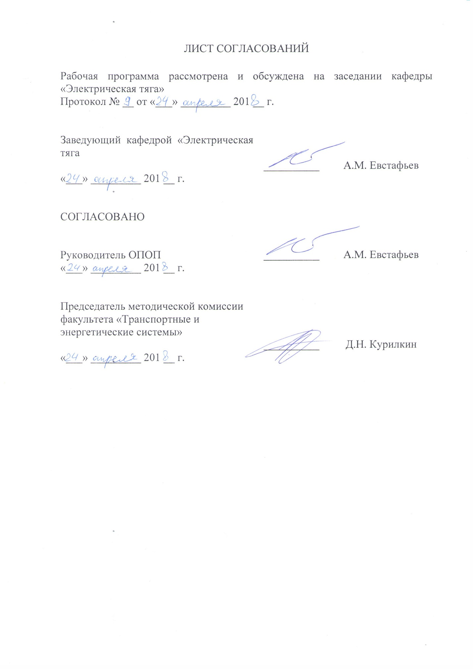
ЛИСТ СОГЛАСОВАНИЙ

Рабочая программа рассмотрена и обсуждена на заседании кафедры «Электрическая тяга»
Протокол № __ от «___» _________ 201 __ г.

Заведующий кафедрой «Электрическая тяга» | __________ | А.М. Евстафьев
«___» _________ 201 __ г.

СОГЛАСОВАНО

Руководитель ОПОП | __________ | А.М. Евстафьев
«___» _________ 201 __ г.
Председатель методической комиссии факультета «Транспортные и энергетические системы» | __________ | Д.Н. Курилкин
«___» _________ 201 __ г.

1. Вид практики, способы и формы ее проведения

Программа составлена в соответствии с ФГОС ВО, утвержденным «17» октября 2016 г., приказ № 1295 по специальности 23.05.03 «Подвижной состав железных дорог», по производственной практике «Производственная технологическая практика».
Вид практики – производственная.
Тип практики:
Практика по получению профессиональных умений и опыта профессиональной деятельности.
Способ проведения практики – стационарная/выездная.
Практика проводится дискретно по видам практик.
Практика проводится в следующей форме: дискретно – по видам практик – путем выделения в календарном учебном графике непрерывного периода учебного времени для проведения практики.
Практика проводится на предприятиях (в организациях) и научно-исследовательских подразделениях железнодорожного транспорта, транспортного строительства и других отраслей экономики, а также в структурных подразделениях университетского комплекса соответствующих специальности (направлению) подготовки, в студенческих производственных отрядах.
Задачей проведения практики является получение обучающимися профессиональных навыков организаторской деятельности в условиях трудового коллектива и приобретение опыта управления производством.

2. Перечень планируемых результатов обучения при прохождении практики, соотнесенных с планируемыми результатами освоения основной профессиональной образовательной программы

Планируемыми результатами прохождения практики является приобретение знаний, умений, навыков и/или опыта деятельности.
В результате прохождения практики обучающийся должен:
ЗНАТЬ:
- структуру ремонтного депо (предприятия по эксплуатации транспорта), технологию и организацию эксплуатации и ремонта, функции основных и вспомогательных цехов участков и отделов предприятия, принципы управления производством, финансирования и отчетности в пределах предприятия, пути улучшения технико-экономических показателей предприятия, о новой технике и технологии, внедряемой на предприятии, о методах бездефектного ремонта, о применении ЭВМ при диагностировании состояния узлов ЭПС в процессе эксплуатации.
УМЕТЬ:
- выполнять обязанности по занимаемой должности в соответствии с действующими правилами и инструкциями
ВЛАДЕТЬ:
- знаниями о новой технике и технологии, внедряемой на предприятии, о методах бездефектного ремонта, о применении ЭВМ при диагностировании состояния узлов ЭПС в процессе эксплуатации.
Приобретенные знания, умения, навыки и/или опыт деятельности, характеризующие формирование компетенций, осваиваемых при прохождении данной практики, позволяют решать профессиональные задачи, приведенные в соответствующем перечне по видам профессиональной деятельности в п. 2.4 основной профессиональной образовательной программы (ОПОП).
Прохождение практики направлено на формирование следующих общекультурных компетенций (ОК):
- способность находить организационно-управленческие решения в нестандартных ситуациях, разрабатывать алгоритмы их реализации и готовностью нести за них ответственность, владением навыками анализа учебно-воспитательных ситуаций, приемами психической саморегуляции (ОК-5);
- способность осознавать социальную значимость своей будущей профессии, обладать высокой мотивацией к выполнению профессиональной деятельности (ОК-8).
Прохождение практики направлено на формирование следующих общепрофессиональных компетенций (ОПК):
- способностью применять полученные знания для разработки и внедрения технологических процессов, технологического оборудования и технологической оснастки, средств автоматизации и механизации (ОПК-11).
Прохождение практики направлено на формирование следующих профессиональных компетенций (ПК), соответствующих видам профессиональной деятельности, на которые ориентирована программа специалитета:
- владение основами устройства железных дорог, организации движения и перевозок, умением различать типы подвижного состава и его узлы, определять требования к конструкции подвижного состава, владением правилами технической эксплуатации железных дорог, основными методами организации работы железнодорожного транспорта, его структурных подразделений, основами правового регулирования деятельности железных дорог, владением методами расчета организационно-технологической надежности производства, расчета продолжительности производственного цикла, методами оптимизации структуры управления производством, методами повышения эффективности организации производства, обеспечения безопасности и экологичности производственных процессов, применяемых на железнодорожном транспорте, способностью ориентироваться в технических характеристиках, конструктивных особенностях и правилах ремонта подвижного состава, способностью оценивать его технический уровень (ПК-1);
- способность понимать устройства и взаимодействия узлов и деталей подвижного состава, владением техническими условиями и требованиями, предъявляемыми к подвижному составу при выпуске после ремонта, теорией движения поезда, методами реализации сил тяги и торможения, методами нормирования расхода энергоресурсов на тягу поездов, технологиями тяговых расчетов, методами обеспечения безопасности движения поездов при отказе тормозного и другого оборудования подвижного состава, методами расчета потребного количества тормозов, расчетной силы нажатия, длины тормозного пути, готовностью проводить испытания подвижного состава и его узлов, осуществлять разбор и анализ состояния безопасности движения (ПК-2);
- владение нормативными документами открытого акционерного общества "Российские железные дороги" по ремонту и техническому обслуживанию подвижного состава, современными методами и способами обнаружения неисправностей подвижного состава в эксплуатации, определения качества проведения технического обслуживания подвижного состава, владением методами расчета показателей качества (ПК-3);
- способность применять методы и средства технических измерений, технические регламенты, стандарты и другие нормативные документы при технической диагностике подвижного состава, разрабатывать методы технического контроля и испытания продукции (ПК-5);
- способность осуществлять диагностику и освидетельствование технического состояния подвижного состава и его частей, надзор за их безопасной эксплуатацией, разрабатывать и оформлять ремонтную документацию (ПК-6);
- способность эффективно использовать материалы при техническом обслуживании, ремонте и проектировании подвижного состава, составлять технические задания на проектирование приспособлений и оснастки, владением методами производства деталей подвижного состава и навыками технолога по его контролю (ПК-7);
- способность разрабатывать и внедрять технологические процессы производства и ремонта подвижного состава, маршрутные карты, карты технического уровня, инструкции, выявлять причины отказов и брака, некачественного производства и ремонта подвижного состава и его узлов, способностью обосновывать правильность выбора необходимого оборудования и средств технического оснащения, изучать и распространять передовой опыт, способностью осуществлять приемку объектов после производства ремонта (ПК-8);
- владение основами организации управления человеком и группой, работами по эксплуатации, техническому обслуживанию и ремонту подвижного состава, методами разработки бизнес-планов хозяйственной деятельности предприятий железнодорожного транспорта, методами экономического анализа деятельности предприятий, методами оценки эффективности инновационных проектов, способностью использовать методы оценки основных производственных ресурсов и технико-экономических показателей производства, организовывать работы по рационализации, подготовке кадров и повышению их квалификации, владением методами деловой оценки персонала (ПК-11);
- способность анализировать технологические процессы производства и ремонта подвижного состава как объекта управления, применять экспертные оценки для выработки управленческих решений по дальнейшему функционированию эксплуатационных и ремонтных предприятий и оценке качества их продукции (ПК-12).
Область профессиональной деятельности обучающихся, прошедших данную практику, приведена в п. 2.1 ОПОП.
Объекты профессиональной деятельности обучающихся, прошедших данную практику, приведены в п. 2.2 ОПОП.

3. Место практики в структуре основной профессиональной образовательной программы

Практика «Производственная технологическая практика» (Б2.П.1) относится к Блоку 2 «Производственная практика» и является обязательной.

4. Объем практики и ее продолжительность

Практика «Производственная технологическая практика» (Б2.П.1) проводится в летний период.

Для очной формы обучения:
Вид учебной работы | Всего часов | Семестр
 |  | 6 | 8
Общая трудоемкость: час / з.е. | 432/12 | 216/6 | 216/6
Форма контроля знаний | Э | Э | Э
Продолжительность практики: неделя | 8 | 4 | 4

Для заочной формы обучения:
Вид учебной работы | Всего часов | Курс
 |  | 4 | 5
Общая трудоемкость: час / з.е. | 432/12 | 216/6 | 216/6
Форма контроля знаний | Э | Э | Э
Продолжительность практики: неделя | 8 | 4 | 4
Примечания: «Форма контроля знаний» – экзамен (Э), зачет (З), зачет с оценкой (З*).

5. Содержание практики
Для всех форм обучения
Недели | Содержание практики | Форма и место проведения | Результат (форма отчета)
1-2 | Организация ремонта электрического подвижного состава:  - структура депо;  -система ремонта;  -методы ремонта;  - назначение участков ремонта;  - размещение технологического оборудования;  - нормативные документы по ремонту и техническому обслуживанию;  - порядок сдачи подвижного состава в ремонт и выдачи его из ремонта. | Локомотивное или моторвагонное ремонтное депо | Экзамен (Письменный отчет)
3-4 | Организация эксплуатации электрического подвижного состава:  - структура эксплуатационного депо;  -организация работы локомотивов;  -организация работы локомотивных бригад;  -экипировка локомотивов;  - размещение технологического оборудования;  - порядок сдачи локомотивов в ремонт и выдачи его из ремонта;  - нормативные документы по организации и работе локомотивного хозяйства. | Локомотивное или моторвагонное эксплуатационное депо | Экзамен (Письменный отчет)

6. Формы отчетности

По итогам практики обучающимся составляется отчет с учетом индивидуального задания, выданного руководителем практики от Университета.
Структура отчета по практике представлена в фонде оценочных средств.
После прибытия на предприятие и оформления направления на практику в отделе кадров (отделе управления персоналом), обучающийся направляет в электронном виде отсканированное направление на практику с отметкой о прибытии в адрес руководителя по практике кафедры, ответственной за организацию практики. После завершения практики, предприятие ставит отметку об убытии с практики в направлении на практику.
Направление на практику с отметками предприятия о прибытии и убытии обучающегося на практику, сдается на кафедру, ответственную за организацию практики.

7. Фонд оценочных средств для проведения промежуточной аттестации обучающихся по практике

Фонд оценочных средств по практике является неотъемлемой частью программы практики и представлен отдельным документом, рассмотренным на заседании кафедры и утвержденным заведующим кафедрой.

8. Перечень основной и дополнительной учебной литературы, нормативно-правовой документации и других изданий, необходимых для проведения практики

8.1 Перечень основной учебной литературы, необходимой для освоения дисциплины:
1. Попов Ю.В. Конструкция электроподвижного состава. [Электронный ресурс]: учеб. пособие / Ю.В. Попов, Н.Н. Стрекалов, А.А. Баженов. – Электрон. дан. – М.: УМЦ ЖДТ, 2012. – 271 с. – Режим доступа: http://e.lanbook.com/book/4184
2. Просвиров Ю.Е., Иванов В.В., Скоркин В.Б., Шапшал А.С. Эксплуатация локомотивов и локомотивное хозяйство Самара: СамГупс, 2012. – 236 с.
3. Киселев И.П., Бурков А.Т. и др. Высокоскоростной железнодорожный транспорт. Общий курс. М.: ФГБОУ «Учебно-методический центр по образованию на железнодорожном транспорте», 2014. – 308 с. (I том), 372 с. (II том).
4. Высокоскоростные поезда Сапсан В1 и В2. Корпоративное издание ОАО «РЖД», М.: 2013. – 388 с. (I том), 318 c. (II том).

8.2 Перечень дополнительной учебной литературы, необходимой для освоения дисциплины
1. П.В. Цукалко, Б.К. Просвирин. Эксплуатация электропоездов. Справочник. М.: Транспорт, 1994. – 383 с.
2. А.М. Нестеров, С.В. Колокольников, Е.М. Плохов. Ремонт электроподвижного состава железных дорог. Пособие мастера по депо. Справочник. М.: Транспорт, 1988. – 208 с.

8.3 Перечень нормативно-правовой документации, необходимой для прохождения практики:
1. Инструкционные книги по электровозам и электропоездам;
2. Правила технической эксплуатации железных дорог;
3. Инструкция по движению поездов и маневровой работе на железных дорогах;
4. Инструкция по эксплуатации тормозов подвижного состава железных дорог;
5. Инструкция по сигнализации на железных дорогах.

8.4 Другие издания, необходимые для прохождения практики
1. Ролле И.А., Громов Д.И., Фролов А.В. Метрологическое обеспечение технологических процессов ремонта локомотивов. Часть I. Измерение износа и деформации. Учебное пособие. СПб.: ПГУПС, 2009 – 44 с.
2. Ролле И.А., Громов Д.И., Дворкин П.В. Метрологическое обеспечение технологических процессов ремонта локомотивов. Часть II. Статистический контроль точности обработки деталей локомотивов. Учебное пособие. СПб.: ПГУПС, 2012 – 53 с.
3. Панченко М.Н., Фролов А.В., Ролле И.А. Метрологическое обеспечение технологических процессов ремонта локомотивов. Часть III.Электрические измерения. Учебное пособие. СПб.: ПГУПС, 2013 – 48 с.
4. Собенин Л.А., Воробьёв А.А., Крилкин Д.Н. Организация ремонта в основных цехах и отделениях локомотивного депо. Методические указания. СПБ.: ПГУПС, 2006 – 30 с.
5. Иванов В.Н., Фролов А.В. Составление декадного графика локомотивов и именного графика работы локомотивных бригад. СПб.: ПГУПС, 2012 – 16 с.
6. Смирнов М.Ф. Краны машиниста. СПб.: ПГУПС, 2006 – 20 с..

9. Перечень ресурсов информационно-телекоммуникационной сети «Интернет», необходимых для освоения дисциплины

1. Личный кабинет обучающегося и электронная информационно-образовательная среда. [Электронный ресурс]. – Режим доступа: http://sdo.pgups.ru/ (для доступа к полнотекстовым документам требуется авторизация).
2. Электронно-библиотечная система «Лань». [Электронный ресурс].– Режим доступа: http://e.lanbook.com/

10. Перечень информационных технологий, используемых при осуществлении образовательного процесса по дисциплине, включая перечень программного обеспечения и информационных справочных систем

Системой информационного обеспечения практики предусматривается использование единой автоматизированной информационной системы управления Университета (ЕАИСУ) для учета прохождения практики обучающимися с первого по пятые курсы.
Перечень информационных технологий, используемых при осуществлении образовательного процесса по практике «производственная технологическая практика»:
- технические средства (компьютерная техника и средства связи (персональные компьютеры, проектор, интерактивная доска и т.д.);
- методы обучения с использованием информационных технологий (компьютерное тестирование, демонстрация мультимедийных материалов и т.д.);
- перечень Интернет-сервисов и электронных ресурсов (поисковые системы, электронная почта, профессиональные, тематические чаты и форумы, системы аудио и видео конференций, онлайн-энциклопедии и справочники, электронные учебные и учебно-методические материалы).
Дисциплина обеспечена необходимым комплектом лицензионного программного обеспечения, установленного на технических средствах, размещенных в специальных помещениях и помещениях для самостоятельной работы.

11. Описание материально-технической базы, необходимой для проведения практики

Студенты проходят практику, как правило, на штатных рабочих местах.
Объекты практики и рабочие места:
- локомотивные депо Октябрьской железной дороги;
- предприятия по ремонту городского электротранспорта ГУП «Горэлектротранс»;
- ГУП «Петербургский метрополитен»;
- ОАО «Силовые машины».

Разработчик  к.т.н., доцент | ____________ | А.Е. Цаплин
«23» апреля 2018 г.

